Héraðsskjalasafn Austur Húnavatnssýslu

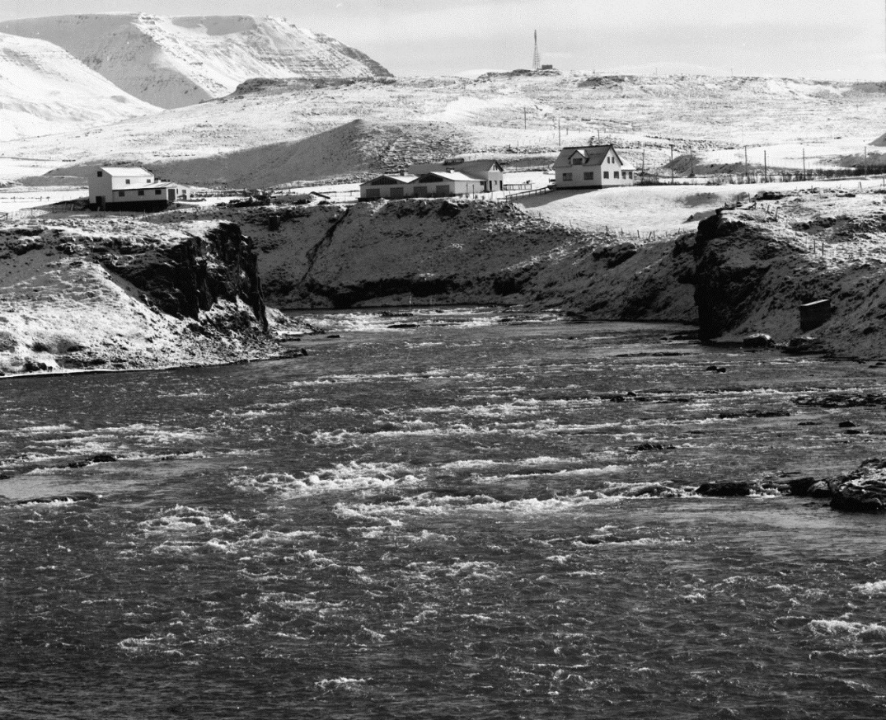

Ársskýrsla 2013

Héraðsskjalasafn Austur Húnavatnssýslu

Annáll 2013
Á síðasta ári var tekin upp sú regla að gera greinargerð með hverri afhendingu fyrir sig þar sem kemur fram allar helstu upplýsingar um viðkomandi afhendingu.
Er það gert þannig að fram kemur sögulegt ágrip félags/stofnunar – æviágrip einstaklings, innihald afhendingarinnar, ástand skjala, aðrar afhendingar tengdar skjalamyndara, afhendingaraðili – hver afhendir, hvenær, tengsl afhendingaraðila við skjalamyndara.
Líka var byrjað að skrá afhendingar og gestakomur í rafræna skrá svo auðveldara er að nálgast tölfræðina sem allt snýst um nú á dögum.
Eitthvað hefur verið um millisafnalán, veittar upplýsingar og beðið um eitt og annað frá öðrum söfnum, eftir þörfum. Hægt að fá skannaðar myndir og sendar í tölvupósti ef þörf er á.

Stjórn og starfsmenn
Skjalasafnið er undir stjórn Byggðarsamlags atvinnu- og menningarmála.
Hana skipa:
Adolf Berndsen, Skagaströnd, formaður
Kári Kárason, Blönduósi
Vignir Sveinsson, Höfnum
Þóra Sverrisdóttir, Stóra-Giljá
Héraðsskjalavörður er Svala Runólfsdóttir auk þess sér Guðmundur Paul Scheel Jónsson um ljósmyndasafnið.
Starfsemi og aðbúnaður
Starfsemi Héraðsskjalasafns Austur Húnavatnssýslu á árinu fólst aðallega í söfnun, innheimtu, skráningu og að útbúa til varðveislu, skjölin og aðrar heimildir, um starfsemi og sögu héraðsins, til notkunar fyrir stjórnendur og starfsmenn sveitarfélaga og stofnana þeirra svo og fyrir einstaklinga.
Er þetta gert til þess að tryggja hagsmuni og réttindi bæði opinberra aðila og einstaklinga og einnig til notkunar við fræðilegar rannsóknir á sögu svæðisins. Héraðsskjalasafnið annaðist einnig ráðgjöf varðandi skjalavörslu.
Safnið er opið öllum, hvort sem þeir eru að vinna að einhverju hávísindalegu verkefni, skrifa sögu félags eða fyrirtækis, skrifa skólaritgerð, leita að heimildum um húsið sitt eða landareign, leita að ættingjum sínum og uppruna eða bara að skoða eitthvað úr fortíðinni.
Aðstaðan samanstendur af einni skrifstofu og lessal ásamt geymslu fyrir gögn og myndir sem afhentar hafa verið til varðveislu.

Verkefni og sýningar
Dagleg verkefni felast einkum í innheimtu, móttöku, skráningu og frágangi skjala, hvort heldur er frá sveitarfélögum sem að safninu standa eða einstaklingum, félögum og fyrirtækjum á safnsvæðinu. Auk þess aðstoða gesti á lestrarsal við heimildaleit og annast afgreiðslu fyrirspurna.
Eitthvað hefur verið um millisafnalán, veittar upplýsingar og beðið um eitt og annað frá öðrum söfnum, eftir þörfum. Hægt að fá skannaðar myndir og sendar í tölvupósti ef þörf er á.
Heimsóknir, símhringingar og tölvupóstar hafa verið 282 á þessu ári. Sjötti bekkur úr Blönduskóla kom í heimsókn til að fræðast um starfsemi safnsins og er að verða hefð á því.
Reynt hefur verið eftir fremsta megni að verða við öllum fyrirspurnum, bæði í formi símhringinga og tölvupósta.
Að þessu sinni hafa 8 aðilar afhent gögn til safnsins, og þakkar héraðsskjalavörður þeim fyrir.

Fundir og ráðstefnur
Héraðsskjalavörður fór á fund héraðsskjalasafna og Þjóðskjalasafns Íslands sem haldinn var í Reykjavík 12. Apríl 2013 og tók þátt í ráðstefnu Félags héraðsskjalavarða á Íslandi fyrir starfsmenn héraðsskjalasafna, sem haldin var í Kópavogi 23. – 24. september 2013. Fundarstaður var í Stúkunni við Kópavogsvöll, Dalsmára 7, 200 Kópavogi.

Skjöl afhent Héraðsskjalasafni Austur Húnavatnssýslu árið 2013.
Herdís Einarsdóttir Blönduós
Kristján Þorbjörnsson Blönduós
Sigríður H. Bjarkadóttir Blönduós
Borgarskjalasafn Reykjavíkur
Gréta Björnsdóttir Húnsstöðum
Gróa Lárusdóttir Brúsastöðum
Gerður Hallgrímsdóttir Blönduós

Rekstraryfirlit Héraðsskjalasafns Austur Húnavatnssýslu 2013
Héraðsskjalasafnið heyrir undir Byggðasamlag atv/menningarmála þannig að einu tekjurnar eru framlag ríkisins, annað er rekstrarkostnaður.

Tekjur – framlag ríkisins 300.067cr
Laun og launatengd gjöld 2.562.072.-
Rekstrarkostnaður húsnæðis 3.827.028.-
Annar rekstrarkostnaður 1.109.371.-
Samtals: 7.198.404.-

